**Relatório de Preparação dos dados coletados do site *nuforc.org***

Aluno: Daniel Barros Candeira

1. **Introdução**

O relatório tem por objetivo demonstrar as etapas percorridas para visualizar os dados coletados do site *nuforc.org* entre 07 de setembro de 1997 e 07 de agosto de 2017, site que contém relatos de “visualização” de OVNIs – Objetos Voadores Não Identificados, a fim de identificar informações relevantes.

1. **Problema**

Nessa etapa será realizada a limpeza dos dados, tendo como atividades, remover registros que tenham valores vazios (None, Unknown, ...) para City, State e Shape, manter somente os registros referentes aos 51 estados dos Estado Unidos, remover as variáveis irrelevantes para a análise (Duration, Summary e Posted), Manter somente os registros de Shapes mais populares (com mais de 1000 ocorrências), e por fim, salvar o dataframe final em um arquivo CSV com o nome "df_OVNI_limpo".

1. **Resolução**

A fim de realizar os passos identificados na seção 2, foi desenvolvido um script utilizando a linguagem de programação **Python**, e as bibliotecas **Pandasql** e **Pandas**,que servem respectivamente para lidar com dados de forma estatística e com base/arquivos de dados volumosos, e realizar consultas SQL em data frames.

**1º Passo:**

Antes de iniciar a escrita do código, é realizada a importação das bibliotecas a serem utilizadas, como é demonstrado na **Fig 1**.

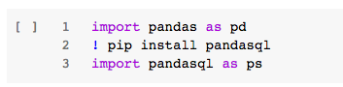

Fig 1. Importando as bibliotecas.

Após isso, importamos o dataframe a ser limpo, **Fig 2**. Após a importação do dataframe, realizamos uma consulta SQL para remover os campos que contenham valores em vazios, ou desconhecidos **Fig 3**.

Fig 2. Importando o dataframe.

Fig 3. Realizando a consulta SQL para remover campos em branco, desconhecidos etc.

Fig 4. Informações do daframe resultante da consulta SQL.

**2º Passo:**

Após realizar a limpeza dos campos, importamos o dataframe com os estados dos Estados Unidos, disponibilizado pelo professor da disciplina na **Fig 5**, para realizar uma consulta SQL que retorna apenas os dados relativos ao EUA, **Fig 6.**

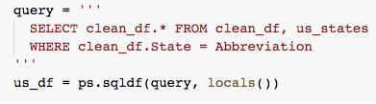

Fig 6. Consulta SQL que retorna os dados dos estados Estados Unidos.

Fig 8. Informações do dataframe após a consulta SQL da Fig 7.

**3º Passo:**

O terceiro passo é remover as colunas não relevantes do dataframe, **Fig 9.**



Fig 9. Removendo colunas não relevantes.

**4º Passo:**

Após removermos as colunas não relevantes do dataframe, realizamos uma nova consulta SQL, a fim de coletar dados apenas dos formatos que possuem mais de 1000 relatos, **Fig 10**, o retorno da consulta SQL é então utilizado em uma segunda consulta que vai selecionar os dados apenas dos formatos que presentes no dataframe retornado na **Fig 10.**

Fig 10. Consulta SQL dos formatos mais populares.

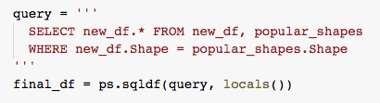

Fig 11. Segunda consulta SQL, selecionando apenas os dados que bateram com os retornados na Fig 10.

**5º Passo:**

Por fim criamos um arquivo CSV que contém os dados retornados da consulta SQL realizada na **Fig 11**.



Fig 12. Criando arquivo CSV.

**Github**:<https://github.com/dan-candeira/Nuforc-Project/tree/master/5.7-Preparacao>